

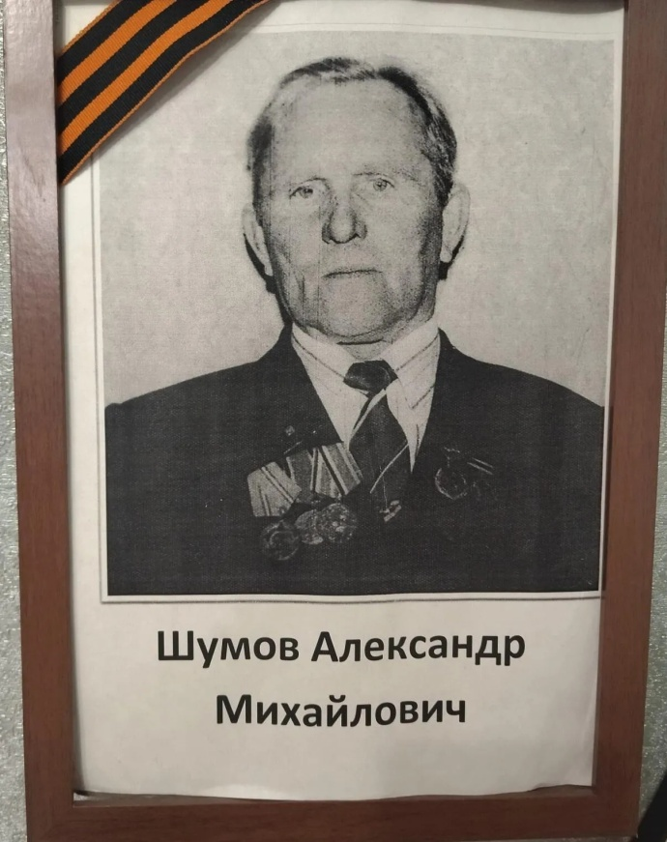

Александр Михайлович Шумов, мой дедушка. Родился 18.03.1925году. В 1943г. призван в 18 лет в ряды Советской Армии на борьбу с фашисткой Германией. Имеет звание – старший рядовой. С 1943-1944г. Украинский фронт. Участник боевых сражений, участвовал в освобождении города Умань. В 1945году участвовал в освобождении города Ченстохова (Польша). В боях отличился и был удостоен наград. Пришел с войны в орденах. После войны Александр Михайлович закончил сельскохозяйственные курсы и работал управляющим в колхозе «Соть», женился на моей бабушке Анне Николаевне, создали семью, родили 8 детей: Михаил, Галина, Нина, Виктор, Мария, Сергей, Елена, Николай.

В 60 годы мой дедушка по направлению Обкома Партии был направлен вместе с семьей на работу в Приморский край управляющим на птицефабрику. Проработав 1 год, вернулись в Любимский район. 1967 году семью направили в Первомайский район управляющим в колхоз «Большевик». Мой дедушка был любящим, внимательным мужем, отцом и дедом. Всегда был примером для детей и нас внуков. Много о войне не говорил, потому что это были очень тяжелые воспоминания, но каждый год 9Мая – это святой праздник для всей нашей семьи. Дедушка ушел из жизни в октябре 1994года, это невосполнимая утрата в нашей большой семье. Но традиции и память живут в нас всегда!

Подготовила:

воспитатель МДОУ Детский сад 185

Семенова Наталья Викторовна